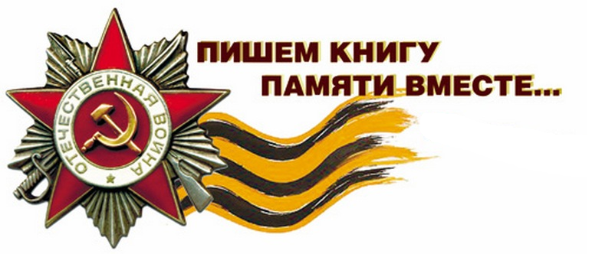

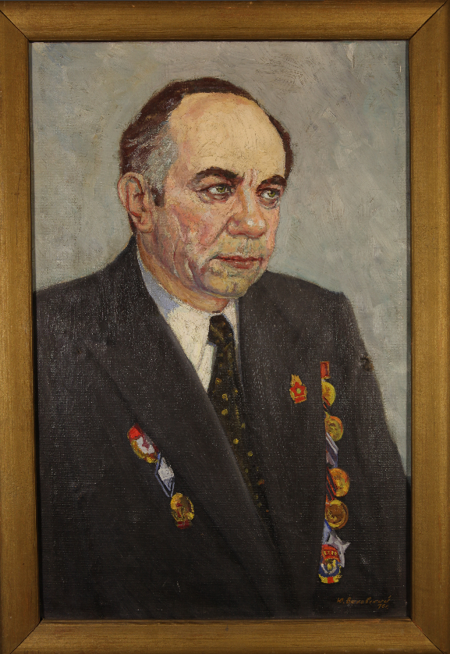
Синяков Владимир Петрович
Солдат. Учитель. Директор.
И всё с большой буквы. Владимир Петрович прошёл всю войну, ранен, оставшуюся жизнь прожил с пулей в ноге. Солдат Синяков был всегда впереди и, демобилизовавшись, он опять пошёл на передовую - в Школу-интернат. С 1968 года Владимир Петрович стал директором школы-интерната № 1 в г. Красноярске. Владимира Петровича нет сегодня с нами, но школа с гордостью носит его имя
«Школа-интернат № 1 имени
В.П. Синякова».

Боевые награды
1. 1944 г. «Орден Славы»
2. апрель 1946 г. Медаль «За победу над Германией в Великой отечественной войне 1941-1945 гг.»
3. 3 ноября 1949 г. «Орден Славы III степени»
4. 29 апреля 1966 г. Юбилейная медаль «20 лет победы в Великой Отечественной войне 1941-1945 гг.»
5. 24 февраля 1969 г. Юбилейная медаль «50 лет Вооруженных сил СССР»
6. 4 октября 1975 г. Юбилейная медаль «30 лет победы в Великой Отечественной войне 1941-1945 гг.»
7. 1976 г. Памятный нагрудный знак «Ветеран 2-ой ударной армии», награжден как участник боевых операций в ее составе.
8. 25 апреля 1985 г. Юбилейная медаль «40 лет победы в Великой Отечественной войне 1941-1945 гг.»
9. 22 марта 1995 г. Юбилейная медаль «50 лет победы в Великой Отечественной войне 1941-1945 гг.»

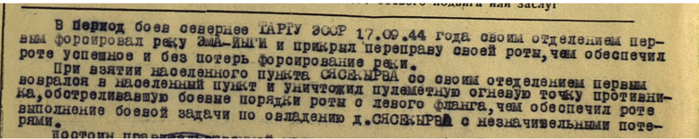

Трудовые награды
19 июня 1967 г. Присвоено почетное звание заслуженного учителя школы РСФСР.
Юбилейная медаль «За доблестный труд. В ознаменование 100-летия со дня рождения Владимира Ильича Ленина». 10 апреля 1971 год
Орден «Трудового красного знамени» 20 июля 1971 год

Автор страницы книги памяти | Герой войны
Адамсон Ангелина, ученица | Белянкина-Шишулина София Николаевна
Балдушевская Арина, ученица | Барабаш Николай Архипович
Беляков Денис, ученик | Мельниченко Иван Яковлевич
Блинников Александр, ученик | Червов Павел Иванович
Богословская Галина Владимировна, учитель | Сивков Евгений Петрович
Боева Кристина, ученица | Летунов Николай Семенович
Боровлева Надежда Николаевна, учитель | Галкин Николай Иванович
Бударин Данил, ученик | Бударин Иван Петрович
Воронин Александр, ученик | Воронин Николай Кузьмич,  Воронин Кузьма Федорович
Герасимова Аня, ученица | Панкевич Александр Константинович
Грачева Даша, ученица | Грачёв Анатолий Павлович
Григорюк Ульяна, ученица | Мурашев Николай Сергеевич
Доронина Ирина Алексеевна | Гетманский Георгий Яковлевич
Дубицкая Александра, ученица | Лаптев Владимир Ермилович
Дубицкая Александра, ученица | Паршин Василий Максимович
Дубицкая Александра, ученица | Дубицкий Василий Артемьевич
Дубицкая Александра, ученица | Хохлов Николай Павлович
Дубицкая Александра, ученица | Дубицкий Иван Артемьевич
Дубицкая Александра, ученица | Ломов Дмитрий Константинович
Здолбицкий Святослав | Белоусов Федор Егорович
Ильинец Денис, ученик | Каменщиков Дионис Андреевич
Исакова Анастасия (выпуск 2013) | Топоровский Филипп Григорьевич
Казанцев Сергей, ученик | Трипутин Виктор Павлович,  Компанец Александр Харлампович
Канищева Яна, ученица | Жеребцова Мария Георгиевна
Карелина Светлана Александровна, учитель | Дрокин Александр Иванович
Кистинев Иван, выпускник | Кистинев Василий Иннокентьевич
Кобелев Антон, ученик | Арефьев Павел Иванович
Ковалева Лиза, ученица | Меренков Петр Никифорович
Ковалева Лиза, ученица | Сухих Елизавета Александровна
Кожухин Дмитрий, ученик | Филатов Василий Николаевич,  Чуев Иван Данилович
Козак Дарья, ученица | Августинович Николай Иванович
Комлев Лев, ученик | Яковлев Алексей Яковлевич
Корноухова Людмила Михайловна, учитель | Полушин Анатолий Александрович
Костылева Вера, ученица | Жестков Константин Петрович
Костылева Вера, ученица | Пивченко Галина Григорьевна
Куденцова Александра Олеговна, учитель | Федорущенко Иван Кузьмич
Лёвкина София, ученица | Белалов Агмал Зарифович
Лихачев Роман, ученик | Лихачев Иван Иванович
Лобко Светлана Федоровна, заместитель директора | Стрельцов Никон Иванович
Масютина Даша | Романов Иван Степанович  Панов Николай Егорович
Михалькевич Ксения | Михалькевич Михаил Константинович
Медведева Арина, ученица | Рогинец Казимир Климентьевич
Мельниченко Таисия, ученица | Мельниченко Павел Григорьевич
Мишина Варя, ученица | Какойло Максим Павлович
Музафарова Алина, ученица | Черных Илья Иванович
Музафарова Алина, ученица | Стеценко Андрей Моисеевич
Никонова Алиса, ученица | Никонов Василий Яковлевич
Орловцев Андрей, ученик | Орловцева Алимпиада Петровна  Орловцев Петр Иванович
Пахомова Полина, ученица | Пахомов Александр Васильевич
Попов Иван, ученик | Макшанов Илья Андреевич
Пржигодский Никита, ученик | Пржигодский Геннадий Иосифович,  Захарченко Петр Федорович
Привалихина Катя, ученица | Привалихин Алексей Иванович
Рахманова Настя, ученица | Фролов Лаврентий Михайлович, Кобылкины Иван Андреянович, Кузьма Андреянович
Романенко Егор, ученик | Верёвкин Ефим Дементьевич
Русина Дарья, ученица  Русины Данил, ученик | Карманов Сергей Никитович
Силина Олеся Андреевна, учитель начальных классов | Тутыгин Василий Андреевич
Скорозвонова Софья, ученица | Урюпин Герасим Игнатьевич
Слынько Семён, ученик | Юрченко Серафим Семёнович
Соколова Алина, ученица | Кожанов Яков Григорьевич
Сорокина Ангелина, ученица | Комогорцев Борис Данилович
Сподин Вадим, выпускник | Герой Советского Союза  Гриболев Петр Филиппович
Тихонов Максим, ученик | Мудуков Григорий Никитович
Тихонов Максим, ученик | Седельников Николай Игнатьевич
Харламова Ольга Юрьевна | Овчинников Александр Акимович
Цынченко Людмила Борисовна, учитель | Ростовцев Михаил Афанасьевич
Чебодаев Артем | Асочаков Михаил Митрофанович
Червяков Иван, ученик | Федоров Михаил Георгиевич
Четвериков Дмитрий, ученик | Четвериков Петр Яковлевич
Шаповалов Максим | Шаповалов Леонид Степанович
Шиловы Кирилл и Валерий, ученики | Филипченко Макар Кириллович, Солдаткин Степан Никифорович
Шиповский Егор, ученик | Герасько Илья Тимофеевич
Шмер Артем | Шатунов Василий Андреевич
Юрков Женя | Налеев Степан Федорович

Ищите без вести пропавших...
Цынченко Людмила Борисовна, учитель | Шлейко Петр Васильевич
Лазухин Платон, ученик  Лазухин Марк, ученик | Мерзляков Иван Корнилович
Казанцев Сергей | Компанец Дмитрий Харлампович
Доронина Ирина Алексеевна | Жевела Иван Корнеевич

